Чтение художественной литературы.

Послушай сказку, в которой заяц является главным героем. А написал ее Дмитрий Наркисович Мамин –Сибиряк. Наиболее известен его сборник «Аленушкины сказки». Это была любимая книга автора, потому что сказки он сочинял для своей больной дочери Аленушки. Дмитрий Наркисович растил и воспитывал ее один, без матери и сочинял для нее сказки.

«Сказка про храброго Зайца-длинные уши, косые глаза, короткий хвост»
Родился зайчик в лесу и всё боялся. Треснет где-нибудь сучок, вспорхнёт птица, упадёт с дерева ком снега, — у зайчика душа в пятки.
Боялся зайчик день, боялся два, боялся неделю, боялся год; а потом вырос он большой, и вдруг надоело ему бояться.
— Никого я не боюсь! — крикнул он на весь лес. — Вот не боюсь нисколько, и всё тут!
Собрались старые зайцы, сбежались маленькие зайчата, приплелись старые зайчихи — все слушают, как хвастается Заяц — длинные уши, косые глаза, короткий хвост, — слушают и своим собственным ушам не верят. Не было ещё, чтобы заяц не боялся никого.
— Эй ты, косой глаз, ты и волка не боишься?
— И волка не боюсь, и лисицы, и медведя — никого не боюсь!
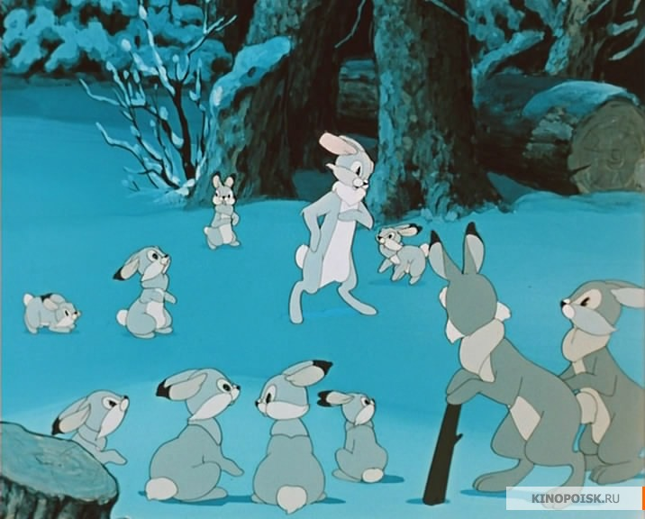
Это уж выходило совсем забавно. Хихикнули молодые зайчата, прикрыв мордочки передними лапками, засмеялись добрые старушки зайчихи, улыбнулись даже старые зайцы, побывавшие в лапах у лисы и отведавшие волчьих зубов. Очень уж смешной заяц! Ах, какой смешной! И всем вдруг сделалось весело. Начали кувыркаться, прыгать, скакать, перегонять друг друга, точно все с ума сошли.
— Да что тут долго говорить! — кричал расхрабрившийся окончательно Заяц. — Ежели мне попадётся волк, так я его сам съем.
— Ах, какой смешной Заяц! Ах, какой он глупый!
Все видят, что и смешной и глупый, и все смеются.
Кричат зайцы про волка, а волк — тут как тут.
Ходил он, ходил в лесу по своим волчьим делам, проголодался и только подумал: «Вот бы хорошо зайчиком закусить!» — как слышит, что где-то совсем близко зайцы кричат и его, серого Волка, поминают.
Сейчас он остановился, понюхал воздух и начал подкрадываться.
Совсем близко подошёл волк к разыгравшимся зайцам, слышит, как они над ним смеются, а всех больше — хвастун Заяц — косые глаза, длинные уши, короткий хвост.
«Э, брат, погоди, вот тебя-то я и съем!» — подумал серый Волк и начал выглядывать, который заяц хвастается своей храбростью. А зайцы ничего не видят и веселятся пуще прежнего. Кончилось тем, что хвастун Заяц взобрался на пенёк, уселся на задние лапки и заговорил:
— Слушайте вы, трусы! Слушайте и смотрите на меня! Вот я сейчас покажу вам одну штуку. Я… я… я…
Тут язык у хвастуна точно примёрз.
Заяц увидел глядевшего на него Волка. Другие не видели, а он видел и не смел дохнуть.
Дальше случилась совсем необыкновенная вещь.
Заяц-хвастун подпрыгнул кверху, точно мячик, и со страха упал прямо на широкий волчий лоб, кубарем прокатился по волчьей спине, перевернулся ещё раз в воздухе и потом задал такого стрекача, что, кажется, готов был выскочить из собственной кожи.
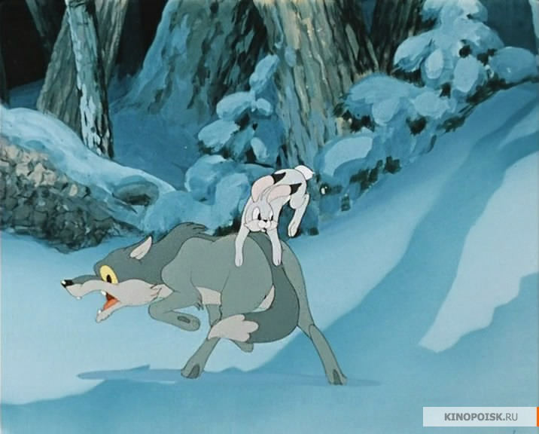
Долго бежал несчастный Зайчик, бежал, пока совсем не выбился из сил.
Ему всё казалось, что Волк гонится по пятам и вот-вот схватит его своими зубами.
Наконец совсем обессилел бедняга, закрыл глаза и замертво свалился под куст.
А Волк в это время бежал в другую сторону. Когда Заяц упал на него, ему показалось, что кто-то в него выстрелил.
И Волк убежал. Мало ли в лесу других зайцев можно найти, а этот был какой-то бешеный.
Долго не могли прийти в себя остальные зайцы. Кто удрал в кусты, кто спрятался за пенёк, кто завалился в ямку.
Наконец надоело всем прятаться, и начали понемногу выглядывать кто похрабрее.
— А ловко напугал Волка наш Заяц! — решили все. — Если бы не он, так не уйти бы нам живыми. Да где же он, наш бесстрашный Заяц?
Начали искать.
Ходили, ходили, нет нигде храброго Зайца. Уж не съел ли его другой волк? Наконец-таки нашли: лежит в ямке под кустиком и еле жив от страха.

— Молодец, косой! — закричали все зайцы в один голос. — Ай да косой! Ловко ты напугал старого Волка. Спасибо, брат! А мы думали, что ты хвастаешь.
Храбрый Заяц сразу приободрился. Вылез из своей ямки, встряхнулся, прищурил глаза и проговорил:
— А вы бы как думали! Эх вы, трусы.
С этого дня храбрый Заяц начал сам верить, что действительно никого не боится.
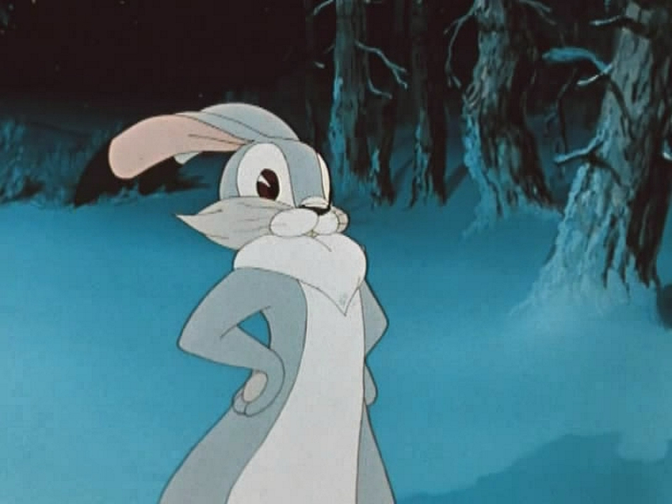

Ответь на вопросы:
-Каким был зайчишка, когда был маленьким? (трусливым, пугливым)
-Расскажи, как хвастал заяц, когда вырос.
-А как случилось, что все зайцы поверили в храбрость зайца?
-Что ты можешьсказать о герое сказки? Какой он? (в этом выражена главная мысль) Если трусливый, почему? Если храбрый, почему?
-А действительно ли заяц был храбрым? (на самом деле он так и остался трусишкой)
-А если бы он снова встретился с волком, поступил бы он так же, как в этот раз, как ты думаешь? (Наверное, нет, в первый раз у него вышло это случайно, он сам испугался)
-Почему же тогда писатель назвал свою сказку «Сказка про храброго зайца»? (Он наоборот, хотел показать, что заяц трусишка и хвастунишка к тому же)

Скажи по - другому(подбор слов, близких по смыслу, объяснение их)
«Душа в пятки ушла» -очень сильно испугался
«Задал стрекача» -когда та говорят? (очень быстро, стремительно побежал)
«Гонится по пятам» -догоняет, уже очень близко
«Выбился из сил» -очень устал бежать, нет больше сил
«Замертво свалился под куст» -не мог больше двигаться, упал и лежал не шевелясь, как мертвый
- Как ты думаешь, а про людей можно сказать также?
- Придумай предложения с этими выражениями.

Материал подготовила: воспитатель подготовительной к школе группы
Февралева Евгения Станиславовна

